Круглый стол ЭКОНОМИКА И ПРАВО
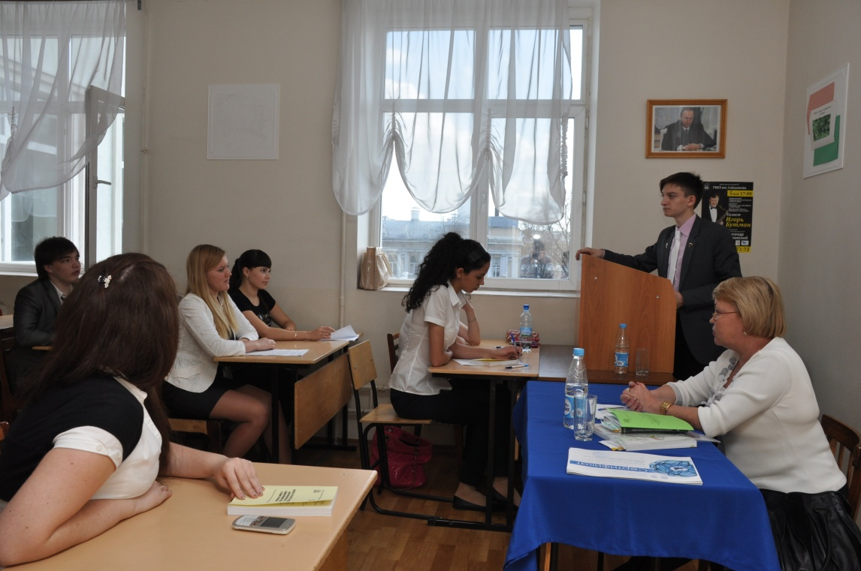

На круглый стол было подано13 научных докладов. Всего в работе секции приняли участие 10 человек.
В ходе работы секции было заслушано 10 докладов, с которыми выступили
Амиров А.Э. К(П)ФУ, Желаев А.А. К(П)ФУ, Георгиади-Авдеенко Р.И., Колчина К.А., Кузьмин Р.А., Петрова В.Ю., Путяткин А.В., Сабирова А.Д., Савенков А.М., Султангариев Т.М. Терентьева К.Ю.
В своих докладах участники ставили актуальные вопросы соотношения, взаимодействия экономики и права, а также предлагали оптимальное сотрудничество двух самостоятельных отраслей науки – экономики и права в разработке интеграционного познания этих феноменов.
Среди основных направлений работы круглого стола «Экономика и право» можно выделить:
- историцизм проблемы изучения соотношения экономики и права;
- проблематику взаимодействия права и экономики в государственном регулировании;
- рассмотрение функций права по регламентации экономической деятельности;
- вопросы эффективности социальной политики государства в контексте соблюдения прав личности и т.д..
Следует отметить, что практически все выступления докладчиков сопровождались активными обсуждениями и дискуссиями по заявленным темам.
Особый интерес вызвали выступления: Сабировой А.Д., Желаева А.А., савенкова А.М., Султангариева Т.М., Кузьмина Р.И.
Доклады участников круглого стола «Экономика и право» отличались актуальностью и проблемностью заявленных докладов, а также разнообразностью мнений и суждений.
По завершению работы секции лучшими были отмечены следующие выступления:
I место – Сабировой А.Д.;
II место – Колчиной К.А;
III место – Желаеву А.А. которые были представлены к вручению грамот на подведении итогов работы секции.

